# États-Unis

## Au rythme de la Nouvelle Orleans

### Circuit

## Programme

#### Jour 1 : France – New Orleans

Rendez-vous à l’aéroport. Enregistrement et formalités. Décollage à destination de New Orleans. Repas à bord. Arrivée à New Orleans. Accueil par notre guide et transfert à votre hôtel. Diner libre. Nuit.

#### Jour 2 : New Orleans – Baton Rouge

Petit déjeuner Le matin départ pour la visite émouvante et passionnante de Laura Plantation. Continuation sur la route des plantations passage devant la célèbre Oak Alley Plantation, superbe demeure aux allées ombragées par ses chênes centenaires. Continuation vers la plantation de Nottoway, impressionnant bâtiment qui témoigne de l’opulence de l’économie de la région avant la guerre de sécession. Déjeuner à la plantation. Continuation vers la capitale de la Louisiane; Bâton Rouge. Petit tour de ville pour y découvrir notamment le Capitole, puis la fameuse Louisiana State University qui participe de manière très importante à l’économie locale et dont dépend entre autre le Rural Life Museum que vous visiterez. Le musée en plein air est composé de maison et équipement typique du début du 19e siècle. Installation à l’hôtel. Dîner et nuit à Baton Rouge. (172 km - 2h30) Points d’intérêts : Baton Rouge, New Orleans. Nottoway, Rural Life Museum, Louisiana State University, Laura Plantation: Louisiana's Creole Heritage Site.

#### Jour 3 : Baton Rouge - Saint Francisville - Natchez

Petit déjeuner Ce matin, départ vers Saint Francisville pour la visite d’une magnifique plantation de la région. Visite de la belle plantation de Rosedown et de ses jardins inspirés par ceux de Versailles. Dejeuner à Saint Francisville. Départ vers Natchez, dans l’état voisin du Mississipi, charmante ville très sudiste ayant gardé son caractère historique. Visite de Natchez. Les demeures du centre ville datant du 19e siècle sont en effet très bien préservées. Dîner et nuit à Natchez. (146 km - 2h) Points d’intérêts : Baton Rouge, Saint Francisville, Natchez. Rosedown Plantation, Frogmore Cotton Plantation.

#### Jour 4 : Natchez – Atchafalaya - Lafayette

Petit déjeuner Ce matin, visite de la Frogmore Cotton Plantation, la seule plantation de coton encore en activité, pour un tour à la fois historique et moderne sur l’évolution du travail du cotton depuis le début du 18è jusqu’à nos jours. Arrivée à Lafayette pour le déjeuner. L'après-midi, visite de Lafayette et notamment de la Cathédrale et du Vieux Chêne. Puis passage au bassin de Atchafalaya. En option, promenade en bateau à fond plat qui vous permettra de découvrir cette région de marécages. Retour à Lafayette et temps libre pour se préparer pour le dîner. Dîner typique « Fais Dodo ». Vous y goûterez aux spécialités Louisianaises dans une ambiance décontractée rythmée par la musique Cajun. Après quelques pas de danses sur la piste, vous n’aurez qu’à « Laissez les bons temps roulez ». Nuit à Lafayette. (275 km - 3h30) Points d’intérêts : Natchez, Atchafalaya, Lafayette. Cathédrale Et Du Vieux Chêne, Bassin De Atchafalaya.

#### Jour 5 : Lafayette – Saint Martinville - Houma

Petit déjeuner. Départ pour Saint Martinville, ville qui se surnommait au 19e siècle le Petit Paris est un exemple rare aux Etats Unis de structure villageoise très européenne. L'histoire de l'Evangeline vous y sera comptée. Déjeuner. Puis départ pour Avery Island. Visite de la fameuse Tabasco Fabric puis visite du jardin exotique d'Avery Island, près du Golfe du Mexique et ses fameux Jardins de la Jungle et Sanctuaire des Oiseaux. Poursuite par la traversée de Morgan City, capitale mondiale de la crevette. Arrivée à Houma en fin d’après midi. Installation à l'hôtel. Dîner et nuit sur place. (200 km - 3h) Points d’intérêts : Lafayette, Saint Martinville, Morgan City, Houma. Avery Island, Tabasco Fabric, Swamp Tour.

#### Jour 6 : Houma – Thibodaux – New Orleans

Petit déjeuner. Le matin, tour en bateau dans les marais environnant, les fameux bayous où vous rencontrerez peut être quelques « crocrodries », le nom donné aux alligators de la région. Puis, départ pour Thibodaux où règne sur un paysage de prairies et de champs de canne à sucre. Poursuite à travers les paysages de marais de Terrebonne. Déjeuner. Départ vers New Orleans. L'après-midi, Tour de ville de New Orleans et entre autre quartiers et bâtiments, vous pourrez admirer le Garden District, d’où vous emprunterez le Tramway nommé désir. Dîner et logement en centre ville. (119 km - 1h30) Points d’intérêts : Thibodaux, Houma, New Orleans. Garden District, Terrebonne.

#### Jour 7 : New Orleans

Petit déjeuner. Le matin tour pédestre. Plus qu'une visite, c'est une promenade que vous effectuerez dans le Vieux Carré. Découverte du French Market, de la Cathédrale Saint Louis, du Cabildo, remarquable édifice espagnol du 18e siècle. Déjeuner en centre ville. Puis temps libre pour une découverte personnelle de la ville. Dîner avec ambiance Jazz. Nuit sur place. Points d’intérêts : New Orleans. Vieux Carre, The Cabildo, Cathédrale Saint Louis, French Market.

#### Jour 8 : New Orleans - Départ

Petit déjeuner Matinée et déjeuner libres pour découvrir la ville à son rythme. Transfert à l’aéroport pour votre retour vers l’Europe.

#### Jour 9 : France

Arrivée en France

## Hébergement.

Vos hôtels (ou similaires) New Orleans : Country Inn & Suites Metairie Baton Rouge : Holiday Inn Constitution Natchez : Pear Tree Inn Houma : Homewood Suites by Hilton Houma New Orleans : Holiday Inn Downtown Superdome

## Formalités.

Formalités administratives pour les ressortissants français ou de l'Union Européenne : Passeport Seules les personnes titulaires d’un passeport électronique ou biométrique pourront bénéficier du programme d’exemption de visa décrit ci-après. Les personnes titulaires d’autres passeports devront solliciter un visa auprès des autorités diplomatiques et consulaires américaines compétentes. Pour plus d’informations sur les types de passeport, veuillez consulter le lien suivant : https://www.service-public.fr/particuliers/vosdroits/F11603. Il est recommandé à titre de précaution de disposer d’un passeport présentant une validité d’au moins 6 mois à la date d’entrée sur le territoire, et ce même pour les détenteurs de visa de longue durée en cours de validité : de fortes amendes ont déjà été constatées (supérieures à 500 USD). Depuis le 26 juin 2012, les enfants ne peuvent plus être inscrits sur le passeport de leurs parents. Ils doivent donc voyager avec un document officiel individuel. Depuis le 15 janvier 2017, les mineurs non accompagnés d’une personne détentrice de l’autorité parentale ne peuvent plus quitter le territoire sans autorisation de sortie. L’autorisation de sortie du territoire est exigible pour tous les mineurs résidant en France, quelle que soit leur nationalité. Plus d’informations sur le site officiel de l’administration française : https://www.service-public.fr/particuliers/vosdroits/F1922 Programme d’exemption de visa – Visa Waiver Program A condition de détenir un passeport conforme aux critères définis par les Etats-Unis et d’obtenir une autorisation électronique de voyage (ESTA – voir ci-après), le programme d’exemption de visa (Visa Waiver Program - VWP) permet aux ressortissants français d’accéder sans visa au territoire américain, soit en transit, soit pour un séjour touristique ou d’affaires de 90 jours maximum. Un passeport d’urgence ne permet pas d’entrer aux Etats-Unis sans visa. L’autorisation électronique de voyage : ESTA Le ressortissant français qui se rend aux Etats-Unis par la voie aérienne ou maritime et qui bénéficie du VWP doit obligatoirement solliciter, via Internet, une autorisation électronique de voyage avant le départ (Electronic System for Travel Authorization - ESTA). Lien officiel pour la demande ESTA : https://esta.cbp.dhs.gov/ L’ESTA peut être obtenue en répondant aux questions posées sur le site Internet https://esta.cbp.dhs.gov/ (multilingue) seul site habilité par les autorités américaines et permettant un paiement en ligne par carte bancaire. Le formulaire est à renseigner en langue anglaise, mais les instructions sont disponibles en langue française. La demande d’autorisation peut être déposée à tout moment avant le voyage. Le ministère américain de la sécurité intérieure (Department of Homeland Security) recommande cependant d’effectuer cette formalité au moins 72 heures avant le départ. L’ESTA permet de voyager dans le cadre du VWP mais ne constitue pas un droit d’entrée sur le territoire américain, lequel reste accordé ou refusé à l’arrivée par l’officier d’immigration. L’autorisation est valable 2 ans à compter de la date de délivrance, mais doit être renouvelée en cas de changement de situation (nom, prénom, sexe, nationalité, passeport, réponses différentes aux questions posées, etc.), ou si la date de validité du passeport est inférieure à ce délai de 2 ans. Pour tout nouveau voyage pendant la période de validité de l’autorisation, il conviendra de mettre à jour via Internet certaines informations (numéro de vol et adresse de destination) dans son dossier ESTA et bien évidemment de voyager avec le passeport déclaré sur le formulaire ESTA. Réforme du programme d’exemption de visa : exclusion de certaines catégories de voyageurs : Les voyageurs qui se sont rendus en Iran, Irak, Syrie, Libye, Somalie, Yémen ou au Soudan depuis le 1er mars 2011 et les personnes ayant la nationalité iranienne, irakienne, syrienne ou soudannaise ne peuvent plus bénéficier du régime d’exemption de visa. Ces personnes devront dorénavant solliciter un visa auprès des autorités diplomatiques et consulaires américaines. Selon les autorités américaines, les voyageurs ayant déclaré la nationalité d’un des quatre pays visés par la réforme et bénéficiant déjà d’une ESTA seront informés par courriel de sa révocation, et invités à solliciter un visa. Il est fortement recommandé aux autres personnes concernées par la réforme, qui envisagent un déplacement à court terme aux Etats-Unis, d’effectuer dès que possible une demande de visa. Pour les personnes bénéficiant actuellement d’une ESTA, il est possible de vérifier son statut à cette adresse : https://esta.cbp.dhs.gov/esta/. Séjour avec visa : Un voyageur n’entrant pas strictement dans le cadre du VWP ou n’ayant pu obtenir l’ESTA doit solliciter un visa. Les Français doivent donc obtenir un visa de la part des autorités consulaires américaines pour se rendre aux Etats-Unis pour un transit ou un séjour inférieur à 90 jours dès lors que l’on ne dispose pas du type de passeport exigé dans le cadre du VWP. En cas de refus d’admission ou de visa, le Department of Homeland Security invite les voyageurs estimant avoir été injustement traités à introduire une réclamation en ligne sur le site du DHS (procédure TRIP : Travelers Redress Inquiry Program, en anglais). Décret sur la protection de la nation contre l’entrée de terroristes étrangers aux Etats-Unis Le président américain a signé le 27 janvier 2017 un décret sur la "protection de la nation contre l’entrée de terroristes étrangers aux Etats-Unis" qui vise à restreindre les conditions d’entrée sur le territoire américain. Rappel des dispositions du décret du 27 janvier 2017 : Les ressortissants de sept pays (Syrie, Iran, Soudan, Libye, Somalie, Yémen et Irak) font l’objet d’une interdiction d’entrée aux Etats-Unis sauf conditions particulières. Les titulaires de passeports français, qui seraient par ailleurs nationaux d’un des sept pays concernés, sont exemptés des mesures restrictives dès lors qu’ils sont en possession d’un visa valide sur leur passeport français. Les ressortissants étrangers sont invités à se rapprocher de l’Ambassade du pays de destination afin de connaître les modalités spécifiques qui leur sont applicables en matière de formalités administratives et sanitaires. Règlementation douanière La douane américaine est très vigilante sur les produits alimentaires : l’entrée avec des produits non stérilisés (tels que fromages ou charcuterie) ou des plantes vertes est rigoureusement interdite. Les contraintes liées à la possession d’un animal domestique étant rigoureuses, il est préférable de consulter l’ambassade des Etats-Unis d’Amérique avant tout projet de voyage ou de séjour accompagné d’un animal domestique. Formalités administratives pour les non-ressortissants de l'Union Européenne : Les ressortissants étrangers sont invités à se rapprocher de l’Ambassade du pays de destination afin de connaître les modalités spécifiques qui leur sont applicables en matière de formalités administratives et sanitaires.

## Transport.

Nous travaillons avec différentes compagnies pour nos voyages au USA telles que : Air France / American Airlines / British Airways / Delta ... Les compagnies sont données à titre indicatif. Concernant les départs de province, des pré & post acheminements peuvent avoir lieu et s'effectuer en avion ou en train si l'itinéraire passe par Paris.

## Inclus dans le prix.

Circuit 7 nuits Les vols France / New Orleans / France Les taxes aériennes à ce jour : 330 € – révisables jusqu’à la facturation finale. Le transfert aéroport / hôtel et hôtel / aéroport Le logement à deux personnes par chambre Le transport par autocar Grand Tourisme climatisé avec les services d’un accompagnateur francophone pour un groupe de 23 pax et plus Le transport par minibus climatisé où le chauffeur francophone effectue les commentaires pour un groupe de 22 pax et moins Les services d’un accompagnateur bilingue Les petits-déjeuners continentaux Le voyage en pension complète selon programme (aucun repas le jour 1 ni le jour du départ) Les visites incluses au programme : Laura Plantation; Nottaway Plantation à White Castle ; The Rosedown plantation à Saint Francisville ; LSU Rural Life Museum ; Frogmore Cotton Plantation à Frogmore ; La Tabasco Fabric à Avery Island ; Avery Island Jungle Gardens & Bird Sanctuary ; Swamp tour dans les bayous ; Garden District Tramway (1 trajet) Les taxes et le service IMPORTANT : Départ garanti base minimale 2 participants. Toute inscription en chambre individuelle sera validée ou non, définitivement à 20 jours du départ en fonction du remplissage de la date de départ choisie (Minimum 2 participants).

## Non inclus dans le prix.

L’assurance Les repas libres Les activités en options Les pourboires aux chauffeurs et accompagnateurs ($3 à $4 pour chacun par jour et par personne - ce qui est standard aux USA) Les dépenses personnelles Les boissons (sauf café lors des repas inclus) Le port des bagages.

## Photos

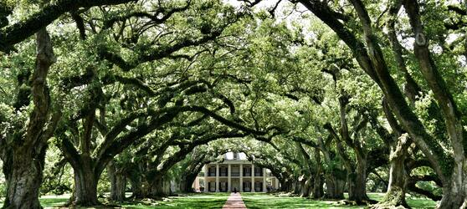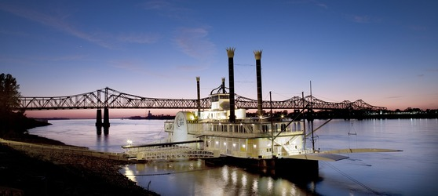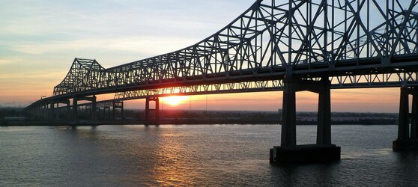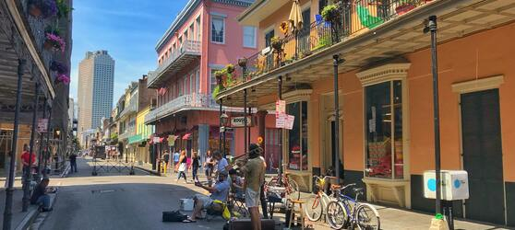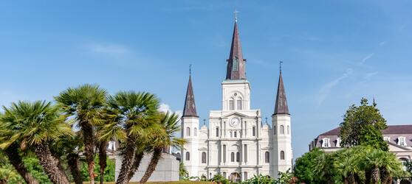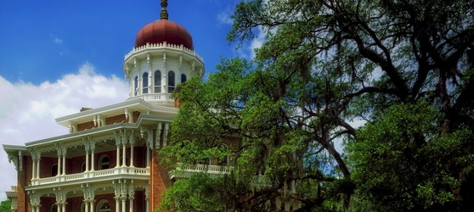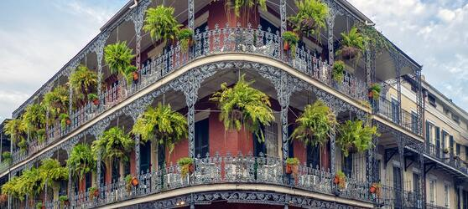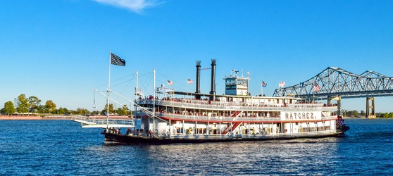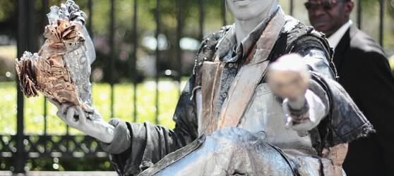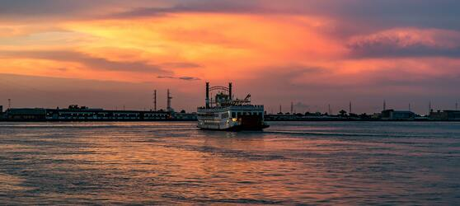

## Tarifs

|  |  |  |
| --- | --- | --- |
| **Date de départ** | **Date de retour en France** | **Prix minimum en € / pers.** |
| 20/05/2022 | 28/05/2022 | 2514.85 |
| 22/07/2022 | 30/07/2022 | 2586.1499999999996 |
| 05/08/2022 | 13/08/2022 | 2586.1499999999996 |
| 09/09/2022 | 17/09/2022 | 2514.85 |
| 23/09/2022 | 01/10/2022 | 2514.85 |
| 22/10/2022 | 30/10/2022 | 2514.85 |